Na Idade Média

- Reorganização política na Europa, com forte influência do cristianismo;

- Corpo humano é associado ao mundo material e aos valores terrenos;

- Corpo visto como o oposto da busca do divino, tornando-se símbolo do pecado, da tentação e do erro;

- Valorização do sofrimento, do sacrifício ao corpo como forma de elevação espiritual.

No Renascimento:

Movimento cultural que ocorreu na Europa, a partir do século XV.

- Corpo representado com o objetivo de expressar a unidade entre o físico e o espiritual;

- Retomava os ideais da antiguidade grega

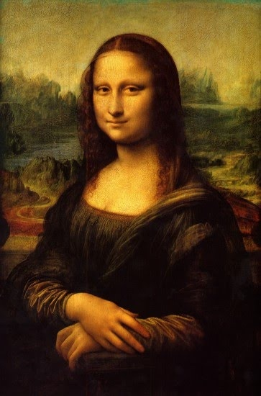

e romana, fazendo também muitas referências ao mito grego Dionísio;

- Beleza vista como imitação da natureza e realidade, representando o divino para encontrar a forma perfeita

- Leonardo da Vinci teve este movimento como base de suas obras de arte, detalhando bem os detalhes anatômicos do corpo.